ФЕДЕРАЛЬНОЕ АГЕНТСТВО ЖЕЛЕЗНОДОРОЖНОГО ТРАНСПОРТА
Федеральное государственное бюджетное образовательное учреждение высшего профессионального образования
«Петербургский государственный университет путей сообщения
Императора Александра I»
(ФГБОУ ВПО ПГУПС)

Кафедра «История»

РАБОЧАЯ ПРОГРАММА
дисциплины
«ИСТОРИЯ» (Б1.Б.1)

для направления
38.03.01 «Экономика»

по профилям:
«Бухгалтерский учет, анализ и аудит»
«Экономика предприятий и организаций (строительство)»
«Экономика предприятий и организаций (транспорт)»

Форма обучения – очная, заочная

по профилю
«Налоги и налогообложение»

Форма обучения – очная.

Санкт-Петербург
2015
Рабочая программа рассмотрена и обсуждена на заседании кафедры
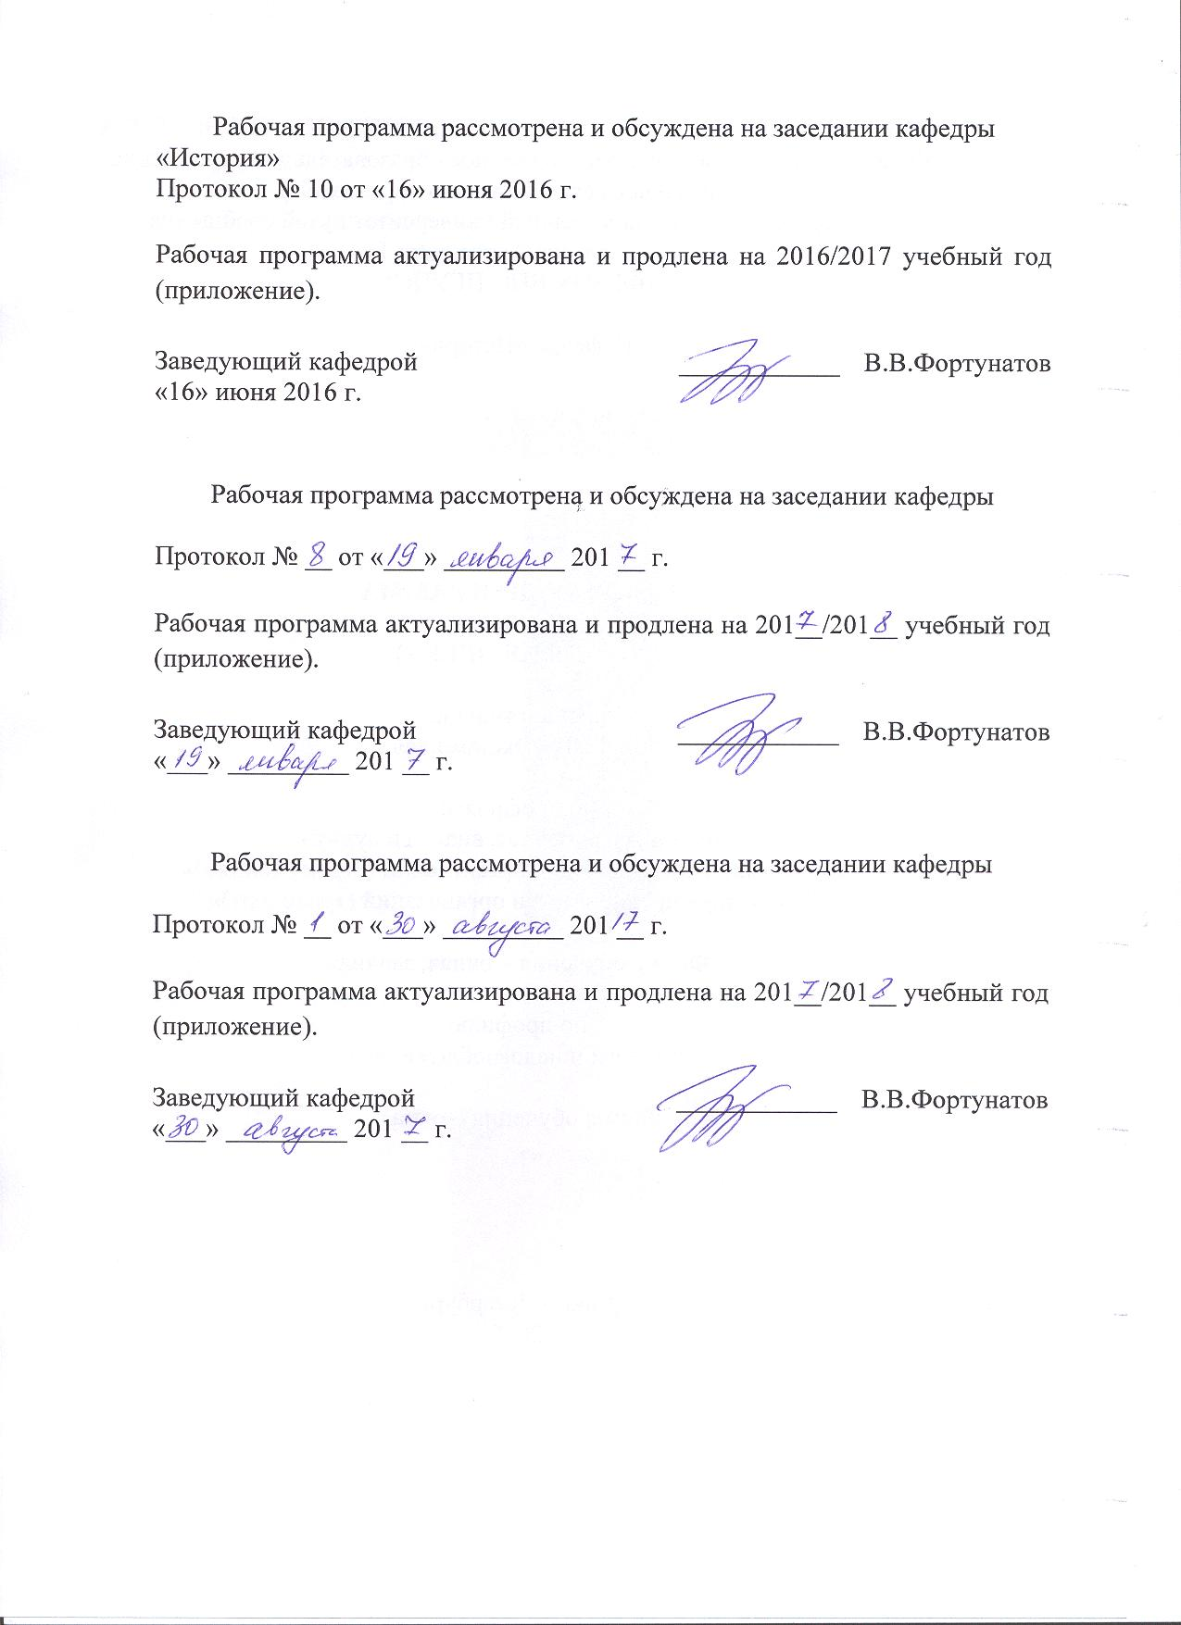
«История»
Протокол № 10 от «16» июня 2016 г.

Рабочая программа актуализирована и продлена на 2016/2017 учебный год (приложение).

Заведующий кафедрой | ____________ | В.В.Фортунатов
«16» июня 2016 г.

Рабочая программа рассмотрена и обсуждена на заседании кафедры

Протокол № __ от «___» _________ 201 __ г.

Рабочая программа актуализирована и продлена на 201__/201__ учебный год (приложение).

Заведующий кафедрой | ____________ | В.В.Фортунатов
«___» _________ 201 __ г.

Рабочая программа рассмотрена и обсуждена на заседании кафедры

Протокол № __ от «___» _________ 201 __ г.

Рабочая программа актуализирована и продлена на 201__/201__ учебный год (приложение).

Заведующий кафедрой | ____________ | В.В.Фортунатов
«___» _________ 201 __ г.

ЛИСТ СОГЛАСОВАНИЙ
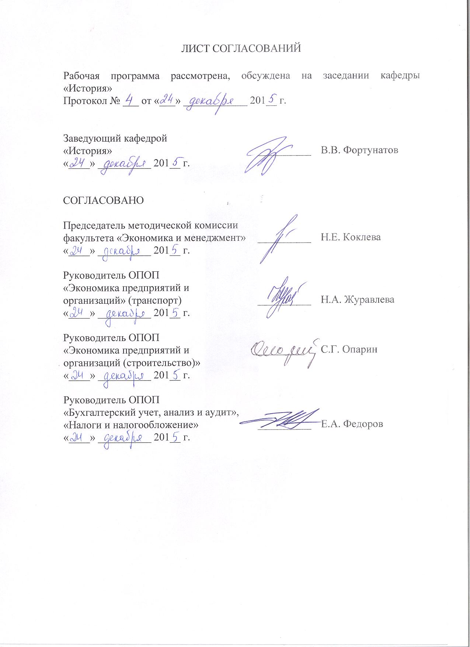
Рабочая программа рассмотрена и обсуждена на заседании кафедры
«История». Протокол № 4 от «24» декабря 2015 г.

Заведующий кафедрой «История» | ____________ | В.В.Фортунатов
«___» _________ 201 __ г.

СОГЛАСОВАНО

Председатель методической комиссии факультета «Экономика и менеджмент» | __________ | Н.Е.Коклева
«___» _________ 201 __ г.
Руководитель ОПОП (профиль «Бухгалтерский учет и аудит» | __________ | Е.А.Федоров
«___» _________ 201 __ г.
Руководитель ОПОП (профиль «Налоги и налогообложение») | __________ | Е.А.Федоров
«___» _________ 201 __ г.
Руководитель ОПОП (профиль «Экономика предприятий и организаций (строительство)» | __________ | С.Г.Опарин
«___» _________ 201 __ г.
Руководитель ОПОП (профиль «Экономика предприятий и организаций (транспорт)» | __________ | Н.А.Журавлева
«___» _________ 201 __ г.
1. Цели и задачи дисциплины

Рабочая программа составлена в соответствии с ФГОС ВО, утвержденным «12» ноября 2015 г., приказ № 1327 по направлению 38.03.01 «Экономика», по дисциплине «История».
Целью изучения дисциплины является формирование у студентов комплексного представления о культурно-историческом своеобразии России, её месте в мировой и европейской цивилизации; формирование систематизированных знаний об основных закономерностях и особенностях всемирно-исторического процесса, с акцентом на изучение истории России; введение в круг исторических проблем, связанных с областью будущей профессиональной деятельности, выработка навыков получения, анализа и обобщения исторической информации.
Для достижения поставленной цели решаются следующие задачи:
- овладение знаниями о движущих силах и закономерностях исторического процесса, месте человека в историческом процессе; политической организации общества;
- формирование понимания многообразия культур и цивилизаций в их взаимодействии, многовариантности исторического процесса;
- выработка навыков эффективного поиска и критике информации из различных источников;
- развитие интереса к отечественному и мировому культурному и научному наследию, его сохранению и преумножению;
- развитие морально-нравственных качеств личности, толерантности.

2. Перечень планируемых результатов обучения по дисциплине, соотнесенных с планируемыми результатами освоения основной профессиональной образовательной программы

Планируемыми результатами обучения по дисциплине являются: приобретение знаний, умений, навыков.
В результате освоения дисциплины обучающийся должен:
ЗНАТЬ:
- движущие силы и закономерности исторического процесса, этапы исторического развития России, место и роль России в истории человечества и в современном мире
- иметь представление об источниках исторических знаний и приемах работы с ними;

УМЕТЬ:
- анализировать современные общественные процессы, опираясь на принципы историзма и научной объективности;
- самостоятельно анализировать научно-историческую, социально-политическую и научно-популярную информацию;

ВЛАДЕТЬ:
- навыками уважительного и бережного отношения к историческому наследию и культурным традициям;
- навыками толерантного восприятия социальных и культурных различий
- навыками письменного аргументированного изложения собственной точки зрения;
- навыками публичной речи, аргументации, ведения дискуссии и полемики.
Изучение дисциплины направлено на формирование следующих общекультурных компетенций (ОК):
- способность анализировать основные этапы и закономерности исторического развития общества для формирования гражданской позиции (ОК-2).
- способность к самоорганизации и самообразованию (ОК-7)

Область профессиональной деятельности обучающихся, освоивших данную дисциплину, приведена в п. 2.1 общей характеристики ОПОП.
Объекты профессиональной деятельности обучающихся, освоивших данную дисциплину, приведены в п. 2.2 общей характеристики ОПОП.

3. Место дисциплины в структуре основной профессиональной образовательной программы

Дисциплина «ИСТОРИЯ» (Б1.Б.1) относится к базовой части и является обязательной дисциплиной обучающегося.

4. Объем дисциплины и виды учебной работы

Для очной формы обучения:
Вид учебной работы | Всего часов | Семестр
 |  | 2
Контактная работа (по видам учебных занятий)  В том числе:  - лекции (Л)  - практические занятия (ПЗ)  - лабораторные работы (ЛР) | 32  16  16  - | 32  16  16  -
Самостоятельная работа (СРС) (всего) | 40 | 40
Контроль | - | -
Форма контроля знаний | З | З
Общая трудоемкость: час / з.е. | 72/2 | 72/2

Для заочной формы обучения
(профили «Бухгалтерский учет и аудит», «Экономика предприятий и организаций (строительство)» «Экономика предприятий и организаций (транспорт)»:
Вид учебной работы | Всего часов | Курс
 |  | 1
Контактная работа (по видам учебных занятий)  В том числе:  - лекции (Л)  - практические занятия (ПЗ)  - лабораторные работы (ЛР) | 8  4  4  - | 8  4  4  -
Самостоятельная работа (СРС) (всего) | 60 | 60
Контроль | 4 | 4
Форма контроля знаний | КЛР, З | КЛР, З
Общая трудоемкость: час / з.е. | 72/2 | 72/2

Примечание:
КЛР – контрольная работа
З –зачет

5. Содержание и структура дисциплины

5.1 Содержание дисциплины
№ п/п | Наименование раздела дисциплины | Содержание раздела
1. | История в системе социально-гуманитарных наук. Основы методологии исторической науки. | Место истории в системе наук. Объект и предмет исторической науки. Сущность, формы, функции исторического знания. История России – неотъемлемая часть всемирной истории: общее и особенное в историческом развитии. Основные направления современной исторической науки.
2. | Исследователь и исторический источник. | Становление и развитие историографии как научной дисциплины. Способы и формы получения, анализа и сохранения исторической информации.
3. | Особенности становления государственности в России и мире | Разные типы общностей в догосударственный период. Специфика цивилизаций (государство, общество, культура) Древнего Востока и античности.  Территория России в системе Древнего мира. Великое Переселение народов в III-VI веках. Проблемы этногенеза и ранней истории славян в исторической науке.  Падение Римской империи. Варварские королевства.  Восточные славяне в древности (VIII-IX вв.) Образование Древнерусского государства.  Проблема особенностей социального строя Древней Руси. Эволюция древнерусской государственности в XI-XII вв. Социально-экономическая и политическая структура русских земель периода политической раздробленности. Принятие христианства. Международные связи и культура древнерусских земель. Пути сообщения Древней Руси.
4. | Русские земли в XIII-XV веках и европейское средневековье. | Средневековье как стадия исторического процесса. Роль религии и духовенства в средневековых обществах Запада и Востока. Централизация и формирование национальной культуры.  Монгольские завоевания XIII в. Образование монгольской державы. Ордынское нашествие; иго и дискуссия о его роли в становлении Русского государства. Александр Невский.  Объединение княжеств Северо-Восточной Руси вокруг Москвы. Процесс централизации в законодательном оформлении. Судебник 1497 г. Формирование дворянства как опоры центральной власти.
5. | Россия в XVI-XVII веках в контексте развития европейской цивилизации. | Великие географические открытия и начало Нового времени в Западной Европе. Эпоха Возрождения. Реформация и её экономические, политические, социокультурные причины. Абсолютная монархия и национальное государство.  Правление Ивана Грозного в России. «Смутное время».Земский собор 1613 г. Воцарение династии Романовых. Соборное уложение 1649 г.: юридическое закрепление крепостного права и сословных функций. Боярская Дума. Земские соборы. Церковный раскол; его социально-экономическая сущность и последствия. Особенности сословно-представительной монархии в России. Развитие русской культуры.
6. | Россия и мир в XVIII-XIX веках: попытки модернизации и промышленный переворот | XVIII в. в европейской и мировой истории. Эпоха Просвещения. Петр I: основные направления «европеизации» страны. Освещение петровских реформ в современной отечественной историографии. «Просвещенный абсолютизм» в России.  Формирование колониальной системы и мирового капиталистического хозяйства. Развитие мануфактурного производства. Промышленный переворот в Европе и России: общее и особенное.  Европейские революции XVIII-XIX вв. Формирование европейских наций. Война за независимость североамериканских колоний. Секуляризация сознания и развитие науки.  Попытки реформирования политической системы России в первой половине XIX в. Крестьянский вопрос: этапы решения. Отмена крепостного права и её итоги. Политические преобразования 60-70-х гг. Международное положение и внешняя политика России XIX в. Русская культура в XIX в.  Основание Института инженеров путей сообщения. Царскосельская железная дорога. Строительство дороги Санкт-Петербург – Москва.
7. | Россия и мир  в XX веке. | Экономическое развитие России в конце XIX- нач. XX вв. Первая российская революция.  I мировая война: предпосылки, ход, итоги. Версальская система международных отношений.  Февральская революция в России. Октябрь 1917 г. Гражданская война и интервенция. Формирование нового строя в Советской России в 1920-1930-е гг.  Капиталистическая мировая экономика в межвоенный период. Альтернативные пути выхода из кризиса.  Советская внешняя политика. Современные споры о международном кризисе 1939-1941 гг.  Предпосылки и ход Второй мировой войны. Решающий вклад Советского Союза в разгром фашизма. «Холодная война» и гонка вооружений (1945-1991). Научно-техническая революция и ее влияние на ход мирового общественного развития. Доминирующая роль США в мировой экономике.  Реформаторские поиски в советском руководстве во второй половине 1950-х- 1980-х гг. Цели и основные этапы «перестройки» в экономическом и политическом развитии СССР. «Новое политическое мышление» и изменение геополитического положения СССР. Распад КПСС и СССР.  Россия в 1990-е годы.
8. | Россия и мир в XXI веке. | Глобализация мирового экономического, политического и культурного пространства. Повышение роли КНР в мировой экономике и политике. Роль Российской Федерации в современном мировом сообществе. Региональные и глобальные интересы России.  Россия в начале XXI века. Современные проблемы человечества и роль России в их решении.

5.2 Разделы дисциплины и виды занятий

Для очной формы обучения:
№ п/п | Наименование раздела дисциплины | Л | ПЗ | ЛР | СРС
1. | История в системе социально-гуманитарных наук. Основы методологии исторической науки. | 1 | 1 | - | 3
2. | Исследователь и исторический источник. | 1 | 1 | - | 3
3. | Особенности становления государственности в России и мире | 2 | 2 | - | 6
4. | Русские земли в XIII-XV веках и европейское средневековье. | 2 | 2 | - | 6
5. | Россия в XVI-XVII веках в контексте развития европейской цивилизации. | 2 | 2 | - | 6
6. | Россия и мир в XVIII-XIX веках: попытки модернизации и промышленный переворот. | 2 | 2 | - | 6
7. | Россия и мир  в XX веке. | 4 | 4 | - | 6
8. | Россия и мир в XXI веке. | 2 | 2 | - | 4
Итого |  | 16 | 16 | - | 40

Для заочной формы обучения (профили «Бухгалтерский учет и аудит», «Экономика предприятий и организаций (строительство)» «Экономика предприятий и организаций (транспорт)»:

№ п/п | Наименование раздела дисциплины | Л | ПЗ | ЛР | СРС
1. | История в системе социально-гуманитарных наук. Основы методологии исторической науки. | 0,5 | 0,5 | - | 4
2. | Исследователь и исторический источник. | 0,5 | 0,5 | - | 4
3. | Особенности становления государственности в России и мире | 0,5 | 0,5 | - | 10
4. | Русские земли в XIII-XV веках и европейское средневековье. | 0,5 | 0,5 | - | 8
5. | Россия в XVI-XVII веках в контексте развития европейской цивилизации. | 0,5 | 0,5 | - | 8
6. | Россия и мир в XVIII-XIX веках: попытки модернизации и промышленный переворот. | 0,5 | 0,5 | - | 8
7. | Россия и мир  в XX веке. | 0,5 | 0,5 | - | 10
8. | Россия и мир в XXI веке. | 0,5 | 0,5 | - | 8
Итого |  | 4 | 4 | - | 60

6. Перечень учебно-методического обеспечения для самостоятельной работы обучающихся по дисциплине

№ п/п | Наименование раздела | Перечень учебно-методического обеспечения
1. | История в системе социально-гуманитарных наук. Основы методологии исторической науки. | История: учебное пособие/ под ред. В.В.Фортунатова. – СПб.: ПГУПС, 2012. – С.6-10.  Фортунатов В.В., Голубев А.А. История в таблицах и комментариях: учеб. пособие.– СПб.: Петербургский государственный университет путей сообщения, 2013. – 86 с.
2. | Исследователь и исторический источник. | История: учебное пособие/ под ред. В.В.Фортунатова. – СПб.: ПГУПС, 2012. – С.10-13.  Фортунатов В.В., Голубев А.А. История в таблицах и комментариях: учеб. пособие.– СПб.: Петербургский государственный университет путей сообщения, 2013. – 86 с.
3. | Особенности становления государственности в России и мире | История: учебное пособие/ под ред. В.В.Фортунатова. – СПб.: ПГУПС, 2012. – С.13-59.  Фортунатов В.В., Голубев А.А. История в таблицах и комментариях: учеб. пособие.– СПб.: Петербургский государственный университет путей сообщения, 2013. – 86 с.
4. | Русские земли в XIII-XV веках и европейское средневековье. | История: учебное пособие/ под ред. В.В.Фортунатова. – СПб.: ПГУПС, 2012. – С.70-106.  Фортунатов В.В., Голубев А.А. История в таблицах и комментариях: учеб. пособие.– СПб.: Петербургский государственный университет путей сообщения, 2013. – 86 с.
5. | Россия в XVI-XVII веках в контексте развития европейской цивилизации. | История: учебное пособие/ под ред. В.В.Фортунатова. – СПб.: ПГУПС, 2012. – С.106-136.  Фортунатов В.В., Голубев А.А. История в таблицах и комментариях: учеб. пособие.– СПб.: Петербургский государственный университет путей сообщения, 2013. – 86 с.
6. | Россия и мир в XVIII-XIX веках: попытки модернизации и промышленный переворот. | История: учебное пособие/ под ред. В.В.Фортунатова. – СПб.: ПГУПС, 2012. – С.137-216.  Фортунатов В.В., Голубев А.А. История в таблицах и комментариях: учеб. пособие.– СПб.: Петербургский государственный университет путей сообщения, 2013. – 86 с.
7. | Россия и мир в XX веке. | История: учебное пособие/ под ред. В.В.Фортунатова. – СПб.: ПГУПС, 2012. – С.217-393.  Фортунатов В.В., Голубев А.А. История в таблицах и комментариях: учеб. пособие.– СПб.: Петербургский государственный университет путей сообщения, 2013. – 86 с.
8. | Россия и мир в XXI веке. | История: учебное пособие/ под ред. В.В.Фортунатова. – СПб.: ПГУПС, 2012. – С.400-413.  Фортунатов В.В., Голубев А.А. История в таблицах и комментариях: учеб. пособие.– СПб.: Петербургский государственный университет путей сообщения, 2013. – 86 с.

7. Фонд оценочных средств для проведения текущего контроля успеваемости и промежуточной аттестации обучающихся по дисциплине

Фонд оценочных средств по дисциплине является неотъемлемой частью рабочей программы и представлен отдельным документом, рассмотренным на заседании кафедры и утвержденным заведующим кафедрой.

8. Перечень основной и дополнительной учебной литературы, нормативно-правовой документации и других изданий, необходимых для освоения дисциплины

8.1 Перечень основной учебной литературы, необходимой для освоения дисциплины

- История: учеб. пособие/ под ред. В.В.Фортунатова. – СПб.: Петербургский государственный университет путей сообщения , 2012. – 417 с.

- Фортунатов В.В., Голубев А.А. История в таблицах и комментариях: учеб. пособие.– СПб.: Петербургский государственный университет путей сообщения, 2013. – 86 с.

- Трусова Т.Н., Фирсов А.Г. - Всемирная история: ключевые вопросы: учеб. пособие. – СПб.: ФГБОУ ВПО ПГУПС, 2014. – 66 с.

8.2 Перечень дополнительной учебной литературы, необходимой для освоения дисциплины

1. Фортунатов В.В. История: учебное пособие. - СПб.: Питер, 2015. – 464 с. -ibooks.ru. Электронно-библиотечная система [Электронный ресурс]. Режим доступа: https://ibooks.ru/reading.php?productid=344621
2. Фортунатов В.В. История мировых цивилизаций. - СПб.: Питер, 2011. - 528 с. - ibooks.ru. Электронно-библиотечная система [Электронный ресурс]. Режим доступа: https://ibooks.ru/reading.php?productid=21971

8.3 Перечень нормативно-правовой документации, необходимой для освоения дисциплины
При освоении данной дисциплины нормативно-правовая документация не используется.

8.4 Другие издания, необходимые для освоения дисциплины

1. История: метод. пособие/ под ред. В.В.Фортунатова, А.Г.Фирсова. – СПб.: Петербургский государственный университет путей сообщения, 2014. – 55 с.
2. Фортунатов В.В. История мировых цивилизаций. СПб.: Питер, 2011. – 528 с.
3. Российская история/ РАН; Институт российской истории. - М. : Наука, 1957 - . - индекс 70404. - Выходит раз в два месяца.
4. Вопросы истории / Гл. ред. А. А. Искендеров. - М. : Редакция журнала "Вопросы истории", 1926 - . Выходит ежемесячно.
5. Родина: Исторический иллюстрированный журнал/ Правительство РФ; Администрация Президента РФ. - М., 1989 - Выходит ежемесячно.
6. Новая и новейшая история/ Гл. ред. Севостьянов Г. Н. ; Российская Академия наук; Институт Всеобщей Истории. - М. : Наука, 1957 -. Выходит раз в два месяца.

9. Перечень ресурсов информационно-телекоммуникационной сети «Интернет», необходимых для освоения дисциплины

1. Хронос. Всемирная история в интернете. [Электронный ресурс].- Режим доступа: http://www.hrono.ru, свободный. — Загл. с экрана.

2. Электронно-библиотечная система ibooks.ru [Электронный ресурс]. Режим доступа: http://ibooks.ru/ — Загл. с экрана.

3. Электронно-библиотечная система ЛАНЬ [Электронный ресурс]. Режим доступа: https://e.lanbook.com/books — Загл. с экрана.

4. Личный кабинет обучающегося и электронная информационно-образовательная среда [Электронный ресурс]. Режим доступа: http://sdo.pgups.ru (для доступа к полнотекстовым документам требуется авторизация).

10. Методические указания для обучающихся по освоению дисциплины
Порядок изучения дисциплины следующий:
- Освоение разделов дисциплины производится в порядке, приведенном в разделе 5 «Содержание и структура дисциплины». Обучающийся должен освоить все разделы дисциплины с помощью учебно-методического обеспечения, приведенного в разделах 6, 8 и 9 рабочей программы.
- Для формирования компетенций обучающийся должен представить выполненные типовые контрольные задания или иные материалы, необходимые для оценки знаний, умений, навыков и (или) опыта деятельности, предусмотренные текущим контролем (см. фонд оценочных средств по дисциплине).
- По итогам текущего контроля по дисциплине, обучающийся должен пройти промежуточную аттестацию (см. фонд оценочных средств по дисциплине).

11. Перечень информационных технологий, используемых при осуществлении образовательного процесса по дисциплине, включая перечень программного обеспечения и информационных справочных систем

Перечень информационных технологий, используемых при осуществлении образовательного процесса по дисциплине:
- технические средства (компьютерная техника, наборы демонстрационного оборудования);
методы обучения с использованием информационных технологий (демонстрация мультимедийных материалов);

- личный кабинет обучающегося и электронная информационно-образовательная среда [Электронный ресурс]. Режим доступа: http://sdo.pgups.ru (для доступа к полнотекстовым документам требуется авторизация).
- Интернет-сервисы и электронные ресурсы (поисковые системы, электронная почта, онлайн-энциклопедии и справочники, электронные учебные и учебно-методические материалы) согласно п. 9 рабочей программы);

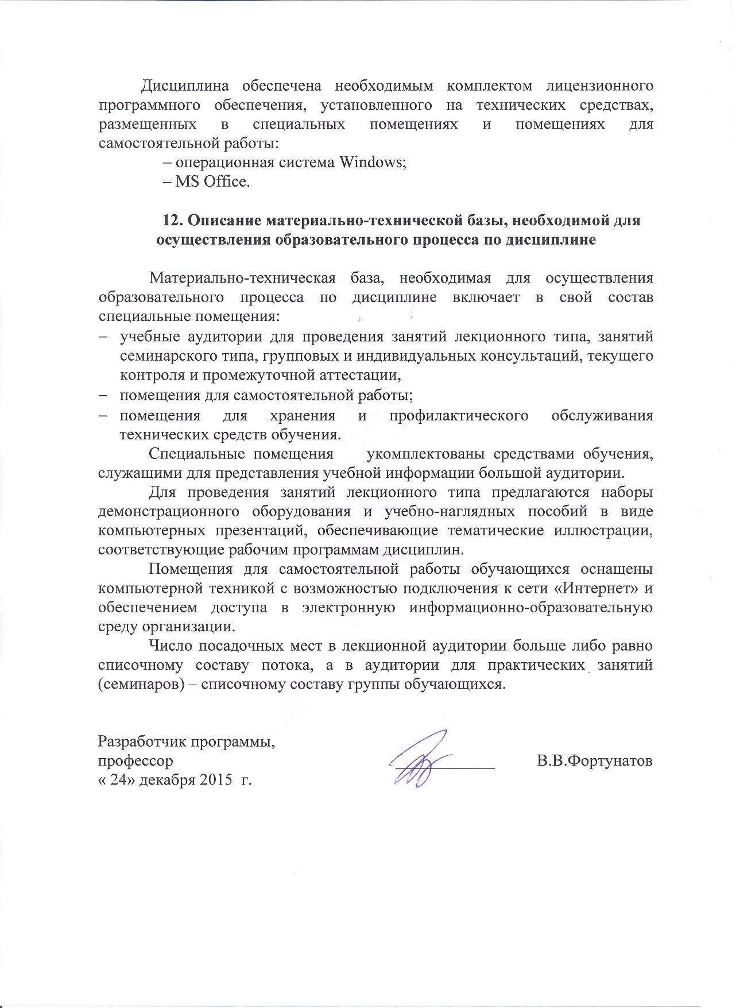
Дисциплина обеспечена необходимым комплектом лицензионного программного обеспечения, установленного на технических средствах, размещенных в специальных помещениях и помещениях для самостоятельной работы:
– операционная система Windows;
– MS Office.

12. Описание материально-технической базы, необходимой для осуществления образовательного процесса по дисциплине

Материально-техническая база, необходимая для осуществления образовательного процесса по дисциплине включает в свой состав специальные помещения:
- учебные аудитории для проведения занятий лекционного типа, занятий семинарского типа, групповых и индивидуальных консультаций, текущего контроля и промежуточной аттестации,
- помещения для самостоятельной работы;
- помещения для хранения и профилактического обслуживания технических средств обучения.
Специальные помещения укомплектованы средствами обучения, служащими для представления учебной информации большой аудитории.
Для проведения занятий лекционного типа предлагаются наборы демонстрационного оборудования и учебно-наглядных пособий в виде компьютерных презентаций, обеспечивающие тематические иллюстрации, соответствующие рабочим программам дисциплин.
Помещения для самостоятельной работы обучающихся оснащены компьютерной техникой с возможностью подключения к сети «Интернет» и обеспечением доступа в электронную информационно-образовательную среду организации.
Число посадочных мест в лекционной аудитории больше либо равно списочному составу потока, а в аудитории для практических занятий (семинаров) – списочному составу группы обучающихся.

Разработчик программы,  профессор | ____________ | В.В.Фортунатов
« 24» декабря 2015 г.

